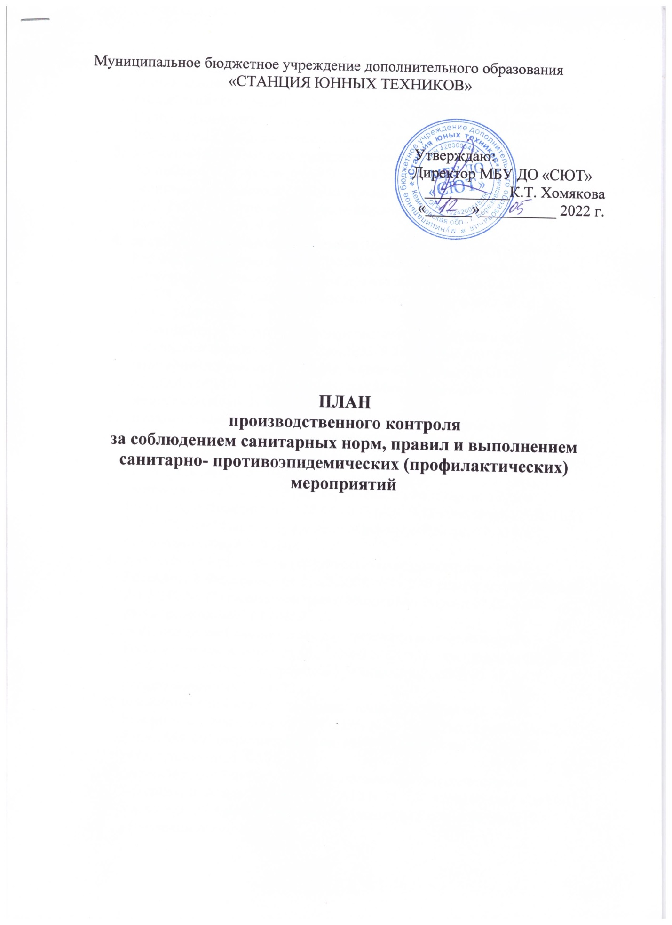

1. **Перечень официально изданных нормативных документов:**
2. постановление Главного государственного санитарного врача Российской Федерации от 20.11.2002 N 38 "О введении в действие Санитарных правил и нормативов" (зарегистрировано Минюстом России 19.12.2002, регистрационный N 4046);
3. постановление Главного государственного санитарного врача Российской Федерации от 28.01.2003 N 2 "О введении в действие санитарно-эпидемиологических правил и нормативов СанПиН 2.4.3.1186-03" (зарегистрировано Минюстом России 11.02.2003, регистрационный N 4204);
4. постановление Главного государственного санитарного врача Российской Федерации от 17.04.2003 N 51 "О введении в действие санитарно-эпидемиологических правил и нормативов СанПиН 2.4.7/1.1.1286-03" (зарегистрировано Минюстом России 05.05.2003, регистрационный N 4499);
5. постановление Главного государственного санитарного врача Российской Федерации от 03.06.2003 N 118 "О введении в действие санитарно-эпидемиологических правил и нормативов СанПиН 2.2.2/2.4.1340-03" (зарегистрировано Минюстом России 10.06.2003, регистрационный N 4673);
6. постановление Главного государственного санитарного врача Российской Федерации от 25.04.2007 N 22 "Об утверждении СанПиН 2.2.2/2.4.2198-07" (зарегистрировано Минюстом России 07.06.2007, регистрационный N 9615);
7. постановление Главного государственного санитарного врача Российской Федерации от 28.04.2007 N 24 "Об утверждении СанПиН 2.4.3.2201-07" (зарегистрировано Минюстом России 07.06.2007, регистрационный N 9610);
8. постановление Главного государственного санитарного врача Российской Федерации от 23.07.2008 N 45 "Об утверждении СанПиН 2.4.5.2409-08" (зарегистрировано Минюстом России 07.08.2008, регистрационный N 12085);
9. постановление Главного государственного санитарного врача Российской Федерации от 30.09.2009 N 58 "Об утверждении СанПиН 2.4.6.2553-09" (зарегистрировано Минюстом России 05.11.2009, регистрационный N 15172);
10. постановление Главного государственного санитарного врача Российской Федерации от 30.09.2009 N 59 "Об утверждении СанПиН 2.4.3.2554-09" (зарегистрировано Минюстом России 06.11.2009, регистрационный N 15197);
11. постановление Главного государственного санитарного врача Российской Федерации от 19.04.2010 N 25 "Об утверждении СанПиН 2.4.4.2599-10" (зарегистрировано Минюстом России 26.05.2010, регистрационный N 17378);
12. постановление Главного государственного санитарного врача Российской Федерации от 30.04.2010 N 48 "Об утверждении СанПиН 2.2.2/2.4.2620-10" (зарегистрировано Минюстом России 07.06.2010, регистрационный N 17481);
13. постановление Главного государственного санитарного врача Российской Федерации от 28.06.2010 N 72 "Об утверждении СанПиН 2.4.7/1.1.2651-10" (зарегистрировано Минюстом России 22.07.2010, регистрационный N 17944);
14. постановление Главного государственного санитарного врача Российской Федерации от 03.09.2010 N 116 "Об утверждении СанПиН 2.2.2/2.4.2732-10 "Изменение N 3 к СанПиН 2.2.2/2.4.1340-03 "Гигиенические требования к персональным электронно-вычислительным машинам и организации работы" (зарегистрировано Минюстом России 18.10.2010, регистрационный N 18748);
15. постановление Главного государственного санитарного врача Российской Федерации от 29.12.2010 N 189 "Об утверждении СанПиН 2.4.2.2821-10 "Санитарно-эпидемиологические требования к условиям и организации обучения в общеобразовательных учреждениях" (зарегистрировано Минюстом России 03.03.2011, регистрационный N 19993);
16. постановление Главного государственного санитарного врача Российской Федерации от 18.03.2011 N 22 "Об утверждении СанПиН 2.4.2.2842-11 "Санитарно-эпидемиологические требования к устройству, содержанию и организации работы лагерей труда и отдыха для подростков" (зарегистрировано Минюстом России 24.03.2011, регистрационный N 20277);
17. постановление Главного государственного санитарного врача Российской Федерации от 29.06.2011 N 85 "Об утверждении СанПиН 2.4.2.2883-11 "Изменения N 1 к СанПиН 2.4.2.2821-10 "Санитарно-эпидемиологические требования к условиям и организации обучения в общеобразовательных учреждениях" (зарегистрировано Минюстом России 15.12.2011, регистрационный N 22637);
18. постановление Главного государственного санитарного врача Российской Федерации от 25.12.2013 N 72 "О внесении изменений N 2 в СанПиН 2.4.2.2821-10 "Санитарно-эпидемиологические требования к условиям и организации обучения в общеобразовательных учреждениях" (зарегистрировано Минюстом России 27.03.2014, регистрационный N 31751);
19. постановление Главного государственного санитарного врача Российской Федерации от 27.12.2013 N 73 "Об утверждении СанПиН 2.4.4.3155-13 "Санитарно-эпидемиологические требования к устройству, содержанию и организации работы стационарных организаций отдыха и оздоровления детей" (зарегистрировано Минюстом России 18.04.2014, регистрационный N 32024);
20. постановление Главного государственного санитарного врача Российской Федерации от 04.07.2014 N 41 "Об утверждении СанПиН 2.4.4.3172-14 "Санитарно-эпидемиологические требования к устройству, содержанию и организации режима работы образовательных организаций дополнительного образования детей" (зарегистрировано Минюстом России 20.08.2014, регистрационный N 33660);
21. постановление Главного государственного санитарного врача Российской Федерации от 02.12.2014 N 78 "О признании утратившим силу пункта 2.2 СанПиН 2.4.7.1166-02 "Гигиенические требования к изданиям учебным для общего и начального профессионального образования" (зарегистрировано Минюстом России 11.12.2014, регистрационный N 35144);
22. постановление Главного государственного санитарного врача Российской Федерации от 10.07.2015 N 26 "Об утверждении СанПиН 2.4.2.3286-15 "Санитарно-эпидемиологические требования к условиям и организации обучения и воспитания в организациях, осуществляющих образовательную деятельность по адаптированным основным общеобразовательным программам для обучающихся с ограниченными возможностями здоровья" (зарегистрировано Минюстом России 14.08.2015, регистрационный N 38528);
23. постановление Главного государственного санитарного врача Российской Федерации от 24.11.2015 N 81 "О внесении изменений N 3 в СанПиН 2.4.2.2821-10 "Санитарно-эпидемиологические требования к условиям и организации обучения, содержания в общеобразовательных организациях" (зарегистрировано Минюстом России 18.12.2015, регистрационный N 40154);
24. постановление Главного государственного санитарного врача Российской Федерации от 22.03.2017 N 38 "О внесении изменений в СанПиН 2.4.4.2599-10, СанПиН 2.4.4.3155-13, СанПиН 2.4.4.3048-13, СанПиН 2.4.2.2842-11" (зарегистрировано Минюстом России 11.04.2017, регистрационный N 46337);
25. постановление Главного государственного санитарного врача Российской Федерации от 25.03.2019 N 6 "О внесении изменений в постановление Главного государственного санитарного врача Российской Федерации от 23.07.2008 N 45 "Об утверждении СанПиН 2.4.5.2409-08" (зарегистрировано Минюстом России 08.04.2019, регистрационный N 54310);
26. постановление Главного государственного санитарного врача Российской Федерации от 22.05.2019 N 8 "О внесении изменений в санитарно-эпидемиологические правила и нормативы СанПиН 2.4.2.2821-10 "Санитарно-эпидемиологические требования к условиям и организации обучения в общеобразовательных учреждениях" (зарегистрировано Минюстом России 28.05.2019, регистрационный N 54764).

**36.** СанПиН 2.2.2./2.4.1340-03 «Гигиенические требования к персональным электронно-вычислительным машинам и организация работы» (**заменен на Постановление Главного государственного санитарного врача РФ от 28 января 2021 г. N 2 «Об утверждении санитарных правил и норм СанПиН 1.2.3685-21 «Гигиенические нормативы и требования к обеспечению безопасности и (или) безвредности для человека факторов среды обитания»**).

**37.** При использовании в помещениях бактерицидных установок порядок и периодичность контроля их эксплуатации определяют в соответствии с рекомендациями Р 3.5.1904-04 «Использование ультрафиолетового бактерицидного излучения для обеззараживания воздуха в помещениях».

**2. Перечень должностных лиц, на которых возложены функции по осуществлению производственного контроля.**

|  |  |  |  |
| --- | --- | --- | --- |
| **№ п/п** | **Ф.И.О. лица,** | **Должность** | **Функции** |
| 1 | Хомякова Кадрия Талгатовна | Директор | - обеспечение здоровых и безопасных условий  учебно-воспитательного  процесса и работу педагогического и технического персонала;  - проведение диспансеризации педагогов;  - осуществление  контроля по соблюдению правил по охране труда;  - соблюдение требований охраны труда при эксплуатации основного  здания, технологического и  энергетического оборудования, осуществление их периодического осмотра и организацию текущего ремонта;  - соблюдение текущего контроля за санитарно-гигиеническим состоянием помещения;  - наличие в учреждении санитарных правил и норм и доведение их содержания до сотрудников учреждения;  - выполнение требований санитарных правил и норм всеми сотрудниками учреждения;  - организация  производственного и лабораторного контроля;  - прием на работу лиц, имеющих допуск по состоянию здоровья, прошедших профессиональную гигиеническую подготовку и аттестацию;  - своевременное прохождение периодических медицинских обследований всеми работниками в установленном порядке;  -выполнение  постановлений, предписаний Роспотребнадзора. |
| 2 | Филькова  Оксана  Андреевна | Заместитель директора по БЖ | - осуществление контроля по соблюдению правил по охране труда;  - соблюдение требований охраны труда при эксплуатации основного здания, технологического и энергетического оборудования, осуществление их периодического осмотра и организацию текущего ремонта;  - соблюдение текущего контроля за санитарно-гигиеническим состоянием помещения;  - наличие в учреждении санитарных правил и норм и доведение их содержания до сотрудников учреждения;  - выполнение требований санитарных правил и норм всеми сотрудниками учреждения;  - выполнение   постановлений, предписаний Роспотребнадзора;  - контроль  за своевременное проведение инструктажа обучающихся по ТБ и его регистрации в журнале;  - выявление обстоятельств несчастных случаев с обучающимися и сотрудниками;  -организация  безопасности и контроля состояния рабочих мест, учебного оборудования;  - разработка  и периодический пересмотр инструкций по ТБ;  - организация санитарно- гигиенической работы с персоналом и детьми путем проведения семинаров, бесед, лекций. |
| 3. | Федина  Инна  Павловна | Заместитель директора по УВР | - осуществление контроля по соблюдению правил по охране труда;  - соблюдение текущего контроля за санитарно-гигиеническим состоянием помещения;  контроль за соответствием  расписанием учебных занятий требованиям СанПиНа, своевременная его корректировка;  - выполнение требований санитарных правил и норм всеми сотрудниками учреждения. |
| 4. | Пугачёва  Анастасия  Олеговна | Заведующая хозяйством | - соблюдение требований охраны труда при эксплуатации основного  здания, технологического и  энергетического оборудования,  осуществление их периодического осмотра и организацию- текущего ремонта;  - наличие в учреждении санитарных правил и норм и доведение их содержания до техперсонала;  - создание  безопасных и надлежащих санитарно-гигиенических условий для работы техперсонала;  - ежедневный  контроль за санитарным состоянием учебных кабинетов и помещений;  - контроль  за соблюдением гигиенических требований к микроклимату помещения;  - проведение мероприятий по дезинфекции, дезинсекции и дератизации;  - наличие аптечек для оказания первой медицинской помощи и их своевременное пополнение;  - контроль за наличием моющих и дезинфици рующих средств для обработки инвентаря и правильности их использования;  - контроль за благоустройством и озеленением территории;  - контроль за вывозом мусора, своевременной утилизацией люминесцентных ламп;  - контроль за своевременным проведением текущей и генеральной уборки;  - контроль за наличием средств индивидуаль ной защиты. |
| 5. | Суглобова  Валентина  Николаевна | Председатель ППО | Условия труда работников учреждения. |

**3. Производственный контроль учебно – воспитательной среды**

|  |  |  |  |  |
| --- | --- | --- | --- | --- |
| **Объект контроля** | **Периодичность контроля** | **Методика**  **(технология)**  **контроля** | **Ответственное лицо** | **Отметка о выполнении** |
| **Санитарные требования к участку:** | | | | |
| Санитарное состояние территории, подходов к зданию | ежедневно | Визуальный контроль на соответствие требованиям СанПиН | завхоз |  |
| Санитарное состояние хозяйственных зон | ежеднедевно | Визуальный контроль на соответствие требованиям СанПиН | завхоз |  |
| Освещенность территории | еженедельно | Визуальный контроль на соответствие требованиям СанПиН | завхоз |  |
| **Санитарно-гигиенические требования к оборудованию помещений:** | | | | |  |
| Соответствие учебной мебели требованиям, ее расстановка в кабинетах, маркировка по ГОСТУ | в течение учебного года | Визуальный контроль на соответствие требованиям СанПиН | Директор,  зам.  директора по БЖ |  |
| Состояние отделки стен, полов в кабинетах, коридорах, санузлах | 1 раз в четверть | Визуальный контроль на соответствие требованиям СанПиН | комиссия административно-общественного контроля |  |
| Состояние осветительных приборов и др | еженедельно | Визуальный контроль на соответствие требованиям СанПиН | завхоз |  |
| Лабораторно-инструментальный контроль ЭМП, освещенности | при аттестации рабочих мест | По договору о санэпидобслу-  живании с ФГУЗ «Центр гигиены и эпидемиологии | Директор |  |  |
| **Санитарно-техническое состояние здания станции:** | | | | |  |
| Состояние и санитарное содержание застекленной поверхности окон; | 2 раза в год (осень, зима) | Визуальный контроль на соответствие требованиям СанПиН | завхоз |  |
| Соблюдение воздушно-теплового режима (утепление окон, дверей, режим проветривания, температура воздуха, работа систем отопления, вентиляции). | постоянно | Визуальный контроль в соответствии режима проветривания СанПиН | завхоз |  |
| Состояние системы водоснабжения, канализации, работы сантехприборов | постоянно | Визуальный контроль | завхоз |  |
| **Гигиенические требования к режиму образовательного процесса:** | | | | |
| Расписание занятий учебных объединений, клубов  Образовательные программы | 1 раз в полугодие  1 раз в год | Документаль-ный контроль на соответствие требованиям СанПиН  контроль на соответствие требованиям СанПиН | зам.  директора по УВР  зам. директора по  УВР |  |
| Обеспечение двигательной активности обучающихся | в соответствии с планом контроля | Визуальный контроль на соответствие требованиям СанПиН | зам.  директора по УВР |  |
| Гигиенические требования к занятиям | в соответствии с планом контроля | Визуальный контроль на соответствие требованиям СанПиН | зам. директора по УВР |  |
| **Гигиенические требования к организации медобслуживания:** | | | | |  |
| Медосмотр работников станции  Медицинская аптечка | 1 раз в год  2 раза в год | Документаль-  ный контроль наличия отметки в личной медицинской книжке о допуске к работе.  Визуальный контроль | директор  зам.дир. по БЖ |  |
| **Санитарное состояние и содержание станции:** | | | | |  |
| Режим ежедневных уборок помещений  Обработка и дезинфекция сантехнического оборудования | Ежедневно  (2раза в день) | Контроль наличия инструкций и их соблюдение | завхоз  уборщицы |  |
| График проведения генеральных уборок | 1 раз в месяц | Визуальный контроль на соответствие требованиям СанПиН | завхоз |  |
| Обеспеченность моющими и дез. средствами, уборочным инвентарём, ветошью | 1 раз в четверть | Визуальный контроль на соответствие требованиям СанПиН | завхоз |  |
| Гигиеническая грамотность техперсонала | 1 раз в четверть | Визуальный контроль выполнения персоналом требования СанПиН | завхоз |  |

**4. Перечень должностей работников, подлежащих медицинским осмотрам**:

Директор   
Педагоги д/о  
Технический персонал   
  
 **5. Перечень оказываемых услуг:**– образовательные услуги

**6. Перечень возможных аварийных ситуаций:**

|  |  |  |  |  |
| --- | --- | --- | --- | --- |
| **Возможная аварийная ситуация** | **Дата** | **Кто информирован** |  | Кто информирован |
| Отключение горячей воды. |  |  |
| Аварии на системе водопровода  и канализации. |  |  |
| Отключение отопления в холодный период года. |  |  |
| Отключение электроснабжения. |  |  |
| Непредвиденные ЧС:  - смерчи; ураганы;  - обвалы, обрушения. |  |  |

|  |  |  |
| --- | --- | --- |
|  |  |  |